AVISO

EL (LA) SUSCRITO(A) SUBDIRECTOR(A) DE GESTIÓN DOCUMENTAL DE LA DIRECCIÓN ADMINISTRATIVA Y FINANCIERA DE LA SECRETARÍA GENERAL DE LA ALCALDÍA MAYOR DE BOGOTÁ D.C.

HACE CONSTAR QUE:

De conformidad con lo dispuesto por el artículo 44 de la Ley 975 de 2005, y su Decreto Reglamentario No. 4760 de 2005 artículo 27, el (la) señor (a) Carlos Esteban Urrego Jiménez (a) con CC. 1.001.339.709 quien se encuentra recluido en el Complejo Carcelario y Penitenciario con Alta Media y Mínimo Seguridad de Bogotá “La Picota”, solicita a la Alcaldía Mayor de Bogotá D.C., mediante derecho de petición radicado 1-2024-29498 del 06 de agosto, publicar en lugar visible de este despacho el contenido de la declaración pública de compromiso, tal como se visualiza en la siguiente imagen correspondiente al radicado antes mencionado:

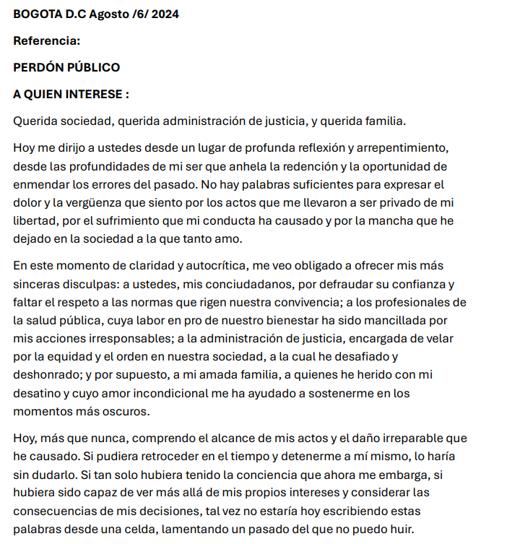

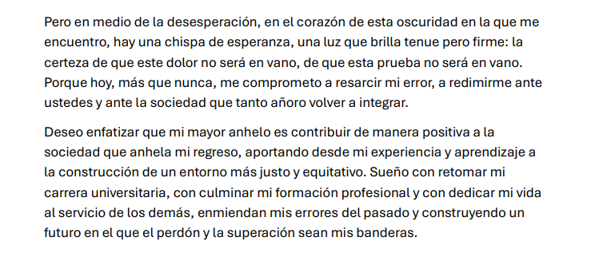
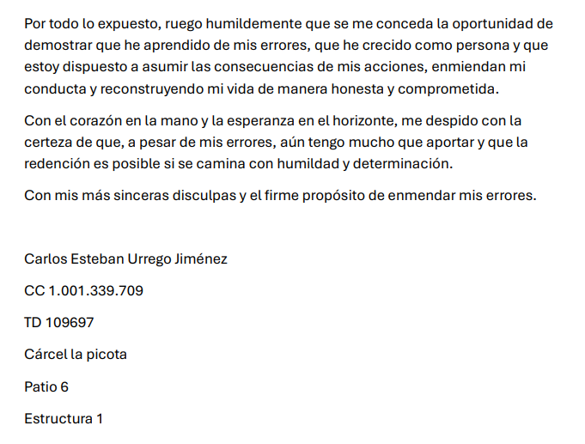
CONSTANCIA DE FIJACIÓN: SE FIJA EL PRESENTE AVISO EN LUGAR PÚBLICO DE ESTE DESPACHO (PÁGINA WEB DE LA SECRETARÍA GENERAL DE LA ALCALDÍA MAYOR DE BOGOTÁ), POR EL TÉRMINO DE DIEZ (10) DÍAS HÁBILES, A PARTIR DE HOY NUEVE (09) DE AGOSTO DE 2024 A LAS 7:00 A.M.

LUISA FERNANDA CASTILLO RODRIGUEZ
Subdirectora de Gestión Documental

CONSTANCIA DE DESFIJACIÓN: SE DESFIJA HOY VIENTITRES (23) DE AGOSTO DE 2024, A LAS CINCO Y MEDIA (5:30) DE LA TARDE

LUISA FERNANDA CASTILLO RODRIGUEZ
Subdirectora de Gestión Documental

Proyectó: Luisa Fernanda Robayo Ibague
Revisó: Luisa Fernanda Castillo Rodríguez

